**Prednáška 7**

Ciele učenia

* Funkcie aplikačnej vrstvy
* Architektúra aplikačnej vrstvy (klient-server a peer to peer - P2P)
* Komunikácia na aplikačnej vrstve
* Vývoj služieb aplikačnej vrstvy

- podporné (správa doménových mien, práca na vzdialenom termináli)

- špecifické (e-mail, www, multimédiá)

* Protokoly aplikačnej vrstvy (DNS, Telnet, NFS, SMTP, POP3, HTTP,FTP,WAP, VoIP, SIP,....)

**Aplikačná vrstva**

OSI model

Aplikačná vrstva poskytuje služby koncovému používateľovi

Aplikačná vrstva (Application Layer)

Charakteristika

* Siedma - posledná vrstva OSI modelu
* Je najbližšie k používateľovi
* Využíva služby prezentačnej vrstvy RM OSI, alebo transportnej vrstvy TCP/IP
* Dátový formát sú dáta
* Zariadenia sú najčastejšie počítače
* Základná funkcia
  + Poskytovanie rozhrania medzi používateľskou aplikáciou a sieťou
* Ďalšie funkcie
  + identifikácia účastníkov komunikácie
  + zaistenie dostupnosti účastníka komunikácie
  + rozhodovanie o povolení komunikácie žiadateľom
  + určenie metódy pre stanovenie cien (kto to bude platiť)
  + umožnenie prístupu k požadovaným zdrojom
  + stanovenie metód pre opravu chyby
  + potvrdzovanie prijatých správ
  + vlastný prenos dát spolu so začiatočnou a ukončovacou procedúrou

Použitie funkcií závisí od použitej služby a aplikačného protokolu

1. Service primitive aplikačnej vrstvy

* Aplikačná vrstva poskytuje service primitive používateľským aplikáciám
* V aplikačnej vrstve je definovaný spôsob, ako aplikácie/programy komunikujú so sieťou – sieťové aplikácie
* Pojmy:
  + Aplikácia – používateľská a sieťová aplikácia
  + Proces aplikácie/Aplikačný proces

Aplikácia

• Jedna časť programového vybavenia počítača - zaisťuje tie funkcie počítača, kvôli ktorým

používateľ počítač používa, (druhá časť zaisťuje funkcie chodu počítača - OS)

• Aplikácie sú programy, prostredníctvom ktorých sú realizované služby

• Sieťová aplikácia je program, ktorý sa používa(beží) na rôznych systémoch a tie vzájomne

komunikujú

• Príklady: web prehliadač, tabuľkový procesor, programy bankových terminálov, IP telefónia

• Môžu to byť dva rôzne programy, ktoré vzájomne komunikujú, alebo sú to rovnaké alebo

identické programy – závisí od aplikačnej architektúry

Rozdelenie aplikácie

• Používateľské rozhranie - ľubovoľné

• Komunikačná/sieťová časť – základ aplikácie – štandardizovaná

Príklad: mailové aplikácie

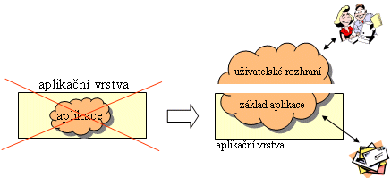

2. Aplikačná architektúra sietí

* Aplikačná architektúra je rozdielna od sieťovej architektúry
* Sieťová architektúra je infraštruktúra určitej technológie a poskytuje špecifické služby aplikáciám
* Aplikačná architektúra určuje ako je aplikácia štruktúrovaná cez rôzne systémy
* Rozlišujeme dve základné architektúry na aplikačnej vrstve
  + Klient-server
  + Peer to peer

Typy aplikačných architektúr

Klient – server Peer-to-peer

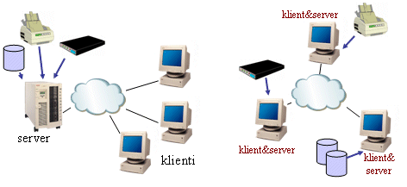

Klient – server vysvetlenie

* Uzly v sieti klient -server vykonávajú dve rozdielne funkcie
  + Obslužná stanica (server) je vyhradená pre poskytovanie služieb
  + Klientske stanice (workstation/host) využívajú služby servera

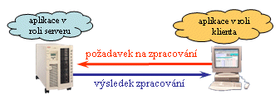

* Vytvorenia takýchto sietí malo dva dôvody
  + dáta sa budú spracovávať tam, kde sa nachádzajú
  + výstupy pre používateľa sa budú generovať tam, kde sa nachádza používateľ
* Aplikácia sa tak rozdelí na dve časti
  + serverová časť, ktorá zaisťuje spracovanie dát
  + klientska časť, ktorá zaisťuje používateľské rozhranie.

Klient- server – výhody

* Pokiaľ sú klient a server správne vytvorené
  + môžu účinne minimalizovať objem prenášaných dát
  + majú výrazne menšie prenosové nároky
  + môžu pracovať i v prostredí rozľahlých sieťach
  + klient a server môžu pracovať na rôznych platformách.

Klient – server – vysvetlenie

* Vytvorenia takýchto sietí malo dva dôvody
  + dáta sa budú spracovávať tam, kde sa nachádzajú
  + výstupy pre používateľa sa budú generovať tam, kde sa nachádza používateľ
* Aplikácia sa tak rozdelí na dve časti
  + serverová časť, ktorá zaisťuje spracovanie dát
  + klientska časť, ktorá zaisťuje používateľské rozhranie.

Klient- server – výhody

* Pokiaľ sú klient a server správne vytvorené
  + môžu účinne minimalizovať objem prenášaných dát
  + majú výrazne menšie prenosové nároky
  + môžu pracovať i v prostredí rozľahlých sieťach
  + klient a server môžu pracovať na rôznych platformách.

Komunikácia klient – server

* Štýl požiadavka - odpoveď
  + server pasívne čaká, kým dostane nejakú požiadavku
    - sám sa klientom nevnucuje
  + komunikáciu iniciuje klient (browser, poštovný klient) zaslaním požiadavky
  + musí byť definovaná vzájomná komunikácia
    - komunikačné protokoly: HTTP, SMTP, POP3, IMAP
  + musí byť definovaný formát správ, ktoré si server a klient vymieňajú
    - napr.: HTML, RFC-822, MIME
* Výmenou špeciálnej správy
* Príklad, ak chcete komunikovať s Google India

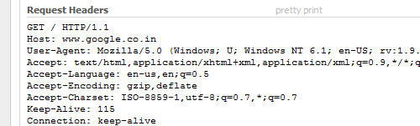

Klient server modely

* Dvojúrovňový/dvojvrstvový
  + Spracovanie všetkých funkcií prebieha na dvoch komponentoch – klient a databázový server
  + Medzivrstva middleware zodpovedá za transport príkazov
* Trojúrovňový/trojvrstvový
  + Vykonávanie aplikačného programu je rozdelené na tri logické komponenty – klient, aplikačný server a databázový server
  + Klientský proces vykonáva len prezentačné funkcie
* Viacvrstvové architektúry
  + Využitie v podnikových intranetoch
  + Použitie niektorej architektúry pre návrh informačných systémov
  + Príkladom je SOA – Service Oriented Architecture

Klient – server infraštruktúra

Typy serverov používaných v  klient server infraštruktúre

* www server
* mailový server -
* súborový server - poskytuje diskový priestor
* server tlačiarne- umožňuje používanie tlačiarne pre viac pracovných staníc
* databázový server - poskytuje výpočtový výkon pre spracovanie databázových úloh
* komunikační server - zaisťuje prepojenie siete s ďalšími sieťami
* ...

Zástupcovia technológií

* Novell NetWare- Novell
* Windows NT server- Microsoft
* LAN server- IBM
* Banyan VINEs- Banyan Incorporated

Peer to peer

* Každý počítač v sieti peer-to- peer môže poskytovať služby ostatným počítačom v sieti
* V takejto sieti nie je vyhradený žiadny hlavný počítač
* Pre prax to prináša menšiu efektivitu pri správe siete
* Siete peer-to-peer sa budujú v menšom rozsahu
* Využívanie napríklad pri IP telefónii v rozľahlých sieťach

Zástupcovia technológií

* Lantastic- Artisoft
* Windows Microsoft
* Personal NetWare- Novell

SOA – Service Oriented Architecture

3. Komunikácia na aplikačnej vrstve

* Komunikácia medzi programami na aplikačnej vrstve je nazývaná proces
* Proces je aj úloha, ktorú vykonáva počítač, alebo bežiaca inštancia programu na host počítači
* OS - operačný systém prepína medzi procesmi a poskytuje mechanizmy komunikácie medzi procesmi
* Z pohľadu komunikácie je potrebné zabezpečiť komunikáciu procesov na rôznych hostoch a aj keď majú rozdielne operačné systémy
* Komunikácia medzi hostmi je vytváraná kvôli výmene správ cez komunikačnú sieť

Komunikačný proces na aplikačnej vrstve

* V kontexte konkrétnej komunikácie je vždy komunikácia dvoch procesov (bez ohľadu na aplikačnú architektúru)
* Proces, ktorý iniciuje komunikáciu je klient (klientska časť aplikácie)
* Proces, ktorý čaká na kontakt je server (serverová časť aplikácie)

Rozhranie medzi aplikačnými procesmi a počítačovou sieťou

* Každá správa je posielaná cez pár komunikačných procesov prostredníctvom siete
* Vysielanie a prijímanie správy je cez softvérový interfejs nazývaný soket (socket)
* Soket je mechanizmus na sprístupnenie nižšej vrstvy a je to koncový bod spojenia dvoch aplikácií
* Soket je dátová štruktúra, v ktorej sú uchovávané údaje pre komunikáciu v sieti
* Programovanie socketov je závislé od použitej komunikačnej technológie a použitých protokolov
* Je často považovaný aj za API – Application Programming Interface, interfejs aplikačného programu medzi aplikáciou a sieťou, ale soket je len časť aplikácie pre komunikáciu

Operačné systémy

* Skupina programových produktov (programov a údajov), ktorá zabezpečuje čiastočne alebo úplne tieto funkcie:
  + komunikácia s užívateľom prostredníctvom periférnych zariadení
  + prideľovanie prostriedkov systému používateľom alebo aplikáciám
  + prideľovanie času užívateľom (tzv. timesharing) alebo aplikáciám (multitasking)
  + organizácia programov a súborov na vonkajších pamäťových médiách (príkazový systém umožňujúci vytváranie, editovanie, prezeranie, kopírovanie, premenovávanie, mazanie, zálohovanie, komprimovanie a ďalšie operácie so súbormi)
  + vytváranie a spúšťanie užívateľských programov (pod prekladačmi vyšších programovacích jazykov), ich spájanie s existujúcimi programovými knižnicami
  + diagnostické funkcie - autokontrola systému, možnosť analýzy a odstraňovania
  + zabezpečovanie funkcie - ochraňuje systém proti strate údajov pri výpadku napätia, proti neoprávnenej alebo neodbornej manipulácii, ktorá by mohla poškodiť programové produkty
  + komunikácia s inými systémami (počítačmi) v sieti - pri použití sieťových operačných systémov
* Súčasné operačné systémy podporujú množstvo sieťových protokolov, hardvéru a aplikácií na ich používanie. To znamená, že počítače používajúce rôzne OS môžu pracovať v tej istej sieti
* Sieť typu klient-server vyžaduje program na počítači, ktorý sa chce pripojiť cez sieť k inému počítaču.
* Mnoho operačných systémov podporuje jeden alebo viac predajcov špecifikovaných, či otvorených sieťových protokolov

4. Vývoj aplikačnej vrstvy

* Prvotná predstava RM OSI – Každá aplikácia bude mať aplikačné entity pre spoluprácu so sieťou

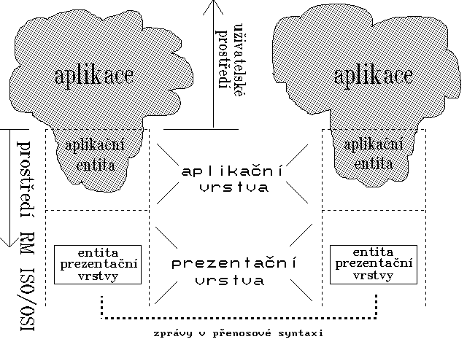

**Vývoj aplikačnej vrstvy**

* Neskôr sa zistilo, že väčšina aplikácií má spoločné prvky, ktoré sa stali súčasťou sieťového vybavenia – ASE Application Service Elements
* Spoločné prvky aplikačných entít sa delili na menšie celky a vznikli dva typy prvkov na aplikačnej úrovni

Prvky aplikačnej vrstvy

* CASE - Common Application Service Elements, potrebné na podporu aplikácií rôznych typov.
* SASE, Specific Application Service Elements, ktoré realizujú špecifické služby, potrebné len pre konkrétny typ aplikácií.
* UE -User Element, prispôsobenie používateľskej aplikácie

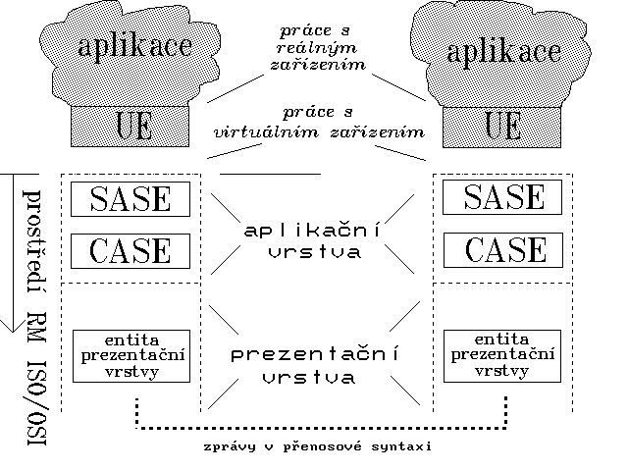

Služby aplikačnej vrstvy

* Špecifické aplikačné služby
* Podporné aplikačné služby

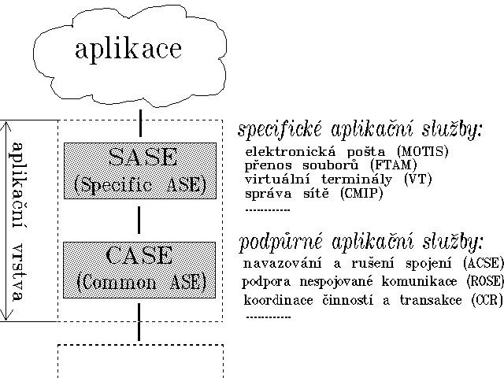

Porovnanie RM OSI a TCP/IP

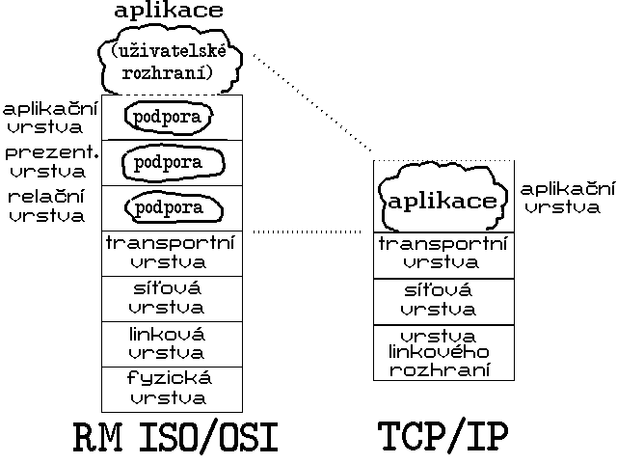

Porovnanie RM OSI a TCP/IP

* Referenčný model ISO/OSI bol vytvorený za predpokladu, že jednotlivé aplikácie budú mať mnoho spoločného, a že sa vyplatí realizovať ich spoločné časti samostatne, a implementovať ich len raz.
* Sieťový model TCP/IP vychádza z predpokladu, že jednotlivé aplikácie nebudú mať veľa spoločného, aby sa tieto ich spoločné časti vyplatilo osamostatniť.
* Referenčný model ISO/OSI zaraďuje medzi transportnú vrstvu a vrstvu aplikačnú ešte dve ďalšie vrstvy, relačnú a prezentačnú, ktoré tiež poskytujú služby vlastným aplikáciám.
* Sieťový model TCP/IP nemá žiadnu analógiu relačnej a prezentačnej vrstvy ISO/OSI. Tieto funkcie si v prostredí TCP/IP musia zaistiť jednotlivé aplikácie.

5. Protokoly aplikačnej vrstvy

* Protokoly podporných služieb
  + DNS (Domain Name System ) - je systém na správu doménových mien počítačov a ich IP adries.
  + TELNET (Telecommunication Network) -  
    vytvára terminálovú prevádzku
  + NFS Network File System - vzdialené volanie procedúr

Protokoly aplikačnej vrstvy

Protokoly špecifických služieb

* Elektronická pošta
  + SMTP pre prenos elektronickej pošty alebo dokumentov
  + POP3 a IMAP pre prístup k e-mailovej schránke adresáta
* World Wide Web
  + HTTP -Hypertext Transfer Protocol slúži k prístupu na www stránky
  + FTP - File Transfer Protokol, pre prenos súborov
  + WAP - Wireless Application Protocol pre zaistenie prevádzky elektronických služieb na mobilných telefónoch
* Multimédiá
  + VoIP - Voice over Internet Protocol je protokol na prenos hlasu cez IP siete
  + H.323 odporúčanie ITU pre audiovizuálne relácie v akejkoľvek paketovej sieti
  + SIP Session Initiation Protocol je signalizačný protokol pre IP telefóniu
  + RTSP - Real Time Streaming Protocol pre používanie sreamovaných systémoch

5.1Protokoly podporných služieb

DNS – Domain Name System

* DNS umožňuje priradenie internetovej adresy nezávisle od fyzickej smerovacej hierarchie cez číselnú IP adresu
* Špecifikácia podľa RFC 1034 a RFC 1035

Doménové meno

* Sa skladá z častí – domén, subdomén – oddelených bodkou
* Doména môže obsahovať znaky"A-Z", "a-z", "0-9", "-" , "_".
* DNS je vytváraná ako strom domén

Strom domén

* Najvyššia úroveň TLD - Top-Level domains spravujú koreňové DNS servery, ".com", ".net", ".sk" atď.
* Existuje niekoľko koreňových DNS serverov, ktoré sú rozmiestnené na viacerých kontinentoch
* Adresy týchto serverov sú verejne známe a nachádzajú sa v konfigurácii každého DNS servera
* Ak DNS sever spravuje doménu, môže vytvárať subdomény (obsahuje ich údaje alebo odkazy na podriadené DNS servery)
* Časť stromu domén, ktorú spravuje DNS server, sa nazýva zóna

Záznamy databázy DNS

A: IP adresa

NS: nameserver pro doménu

MX: poštovní server (brána) pre doménu

CNAME: kanonické meno (alias)

SOA: Start of Authority, informácia o správe domény

PTR - ukazovateľ na doménové meno (mapovanie IP adresy na meno)

HINFO - popisné informácie o HW a OS počítačaTXT - všeobecný textový reťazec

5.1Protokoly podporných služieb

Telnet

* protokol pre vzdialenú prácu na počítači cez internet
* umožňuje počítaču používateľa správať sa ako vzdialený terminál na inom počítači hocikde v internete
* cez Telnet sa možno dostať k mnohým funkciám vzdialeného počítača
* je protokol klient –server
* prenáša údaje v čisto textovej forme
* z dôvodov bezpečnosti ho nahradil protokol SSH -Secure shell
* SSH používa bezpečnú kryptovanú komunikáciu

NFS (Network File System)

* Zdieľanie súborov (file sharing)
* Umožňuje využívať vzdialené a miestne súbory
* Pre presun súborov nie sú potrebné žiadne explicitné akcie
* Je platformovo nezávislý
* Je podložený dvomi protokolmi
  + RPC (Remote Procedure Call) vzdialené volanie procedúr (vykonávanie procedúr na vzdialenom počítači)
  + XDR (eXternal Data Representation) zaisťuje prípadné konverzie dátových formátov

NFS (Network File System)

* Umiestnenie protokolov RPC a XRP – ako relačná a prezentačná vrstva

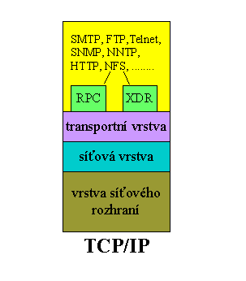

5.2 Protokoly špecifických služieb

* Elektronická pošta
* www
* multimédiá

Elektronická pošta

* Existovali a aj existujú rôzne koncepcie – Mail602, ccMail, MS Mail, X.400, SMTP, ...
* Líšia sa formátom správ, prenosovými mechanizmami,...
* SMTP Simple Mail Transfer Protocol používaný v internete

SMTP koncept

* Špecifikuje spôsob prenosu správ medzi e-mailovými servermi
* Štandard RFC821 definuje
  + Formát správ
  + Spôsob adresovania
  + Formát adries
* Download
  + - sťahovanie správ zo schránky na poštovnom serveri
    - definuje protokol POP3, IMAP
* Rozšírenie (národné abecedy, prílohy, formátovanie)
  + - definuje štandard MIME

POP3 (Post Office Protocol version 3)

* Využíva sa na prijatie pošty zo vzdialeného servera v TCP/IP
* Prístup k účtom u IPS (Internet Service Provider)

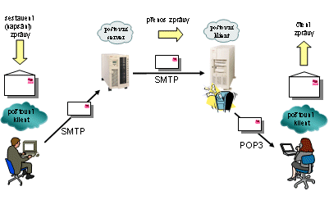

IMAP (Internet Message Access Protocol)

* IMAP je protokol umožňujúci prístup k e-mailovým schránkam
* Pri tomto protokole nemusia byť e-maily stiahnuté na disk používateľa predtým, ako sa zobrazia na počítači používateľa
* Výhodou je to, že pri prístupe k poštovému serveru sa zobrazia všetky správy, aj keď je prístup z rôznych počítačov

World Wide Web

* Je tvorený niekoľkými zložkami
  + HTTP (HyperText Transfer Protocol),ktorý definuje spôsob prenosu
  + HTML (HyperText Markup Language), ktorý definuje formát jednotlivých stránok
  + Java, mechanismy ActiveX, alebo rôzne zabezpečovacie mechanizmy a protokoly (ako SSL, S/HTTP, SET apod.), ktoré umožňujú vykonávať prostredníctvom WWW bezpečné transakcie
* K webu patria aj ďalšie protokoly
  + FTP File Transfer Protocol
  + WAP
* Lokáciu dokumentov na web serveri udáva identifikátor URL - Uniform Resource Locator

HTTP

* HTTP je protokol definuje požiadavky a odpovede medzi klientmi a servermi – vzájomnú komunikáciu
* Klient je označovaný ako user agent
* Používa webové prehliadače pre nadviazanie spojenia
* Server čaká kým klient pošle požiadavku
* prenáša dáta v textovom tvare
* používa transportné služby protokolu TCP
* nadväzuje samostatné spojenie pre každý objekt v rámci WWW stránky
* komunikácia ma charakter „požiadavka-odpoveď“
  + klient iniciuje zavedenie spojenia
  + klient pošle svoju žiadosť
  + server pošle odpoveď
  + spojenie je ukončené
* súčasť odpovede je i samotný obsah WWW stránky
* HTTP verzia 1.0 – každý objekt na stránke je sťahovaný samostatne
* HTTP verzia 1.1 – ak sú objekty na tom istom serveri, sú získavané spoločne

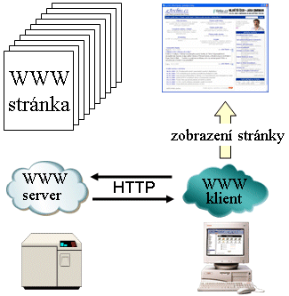

HTTPS

* je zabezpečená verzia HTTP
* HTTPS je vhodné aj v prípadoch, kedy je autentifikovaný len jeden koniec spojenia -- server, je to typický prípad pri HTTP transakciách cez internet

Prenos súborov

* sa riadi protokolom FTP (File Transfer Protocol)
* pracuje na klient – server architektúre

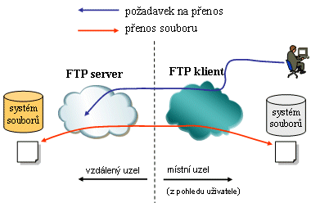

FTP

* Postup komunikácie
  + Klient pošle požiadavku a používa 3 typy príkazov
    - príkaz na riadenie prístupu (Access control commands) pre zadanie užívateľského mena a hesla
    - príkaz na nastavenie parametrov prístupu (Transfer parameter commands) na nastavenie režimu prenosu
    - výkonné príkazy (FTP service commands) pre definovanie typu operácie prenosu súborov (upload, download, delete.)
  + Server príjme požiadavku, spracuje ju a pomocou systému súborov odošle súbory cez dátové spojenie klientovi
* Príkazy majú textovú povahu a nadväzujú sa dva typy spojenia
  + riadiace – nadväzuje klient zo svojho portu 21, končí sa až explicitným príkazom
  + dátové – nadväzuje server zo svojho portu 20 na port klienta, z ktorého bolo spojenie naviazané

WAP (Wireless Application Protocol)

* WAP bol definovaný organizáciou Wap Fórum v roku 1998 ako ekvivalent k internetovým protokolom určený pre GSM siete
* Jednotlivé protokoly zo štandardu WAP majú svoje ekvivalenty v TCP/IP sieťach a na nich postavených webových aplikáciách

Multimédiá

* Tento pojem je zavedený v súvislosti s poskytovaním služieb, kde sú poskytované dva informačné typy
* Patria sem nasledovné protokoly
  + VoIP –Voice over Internet Protocol, ktorý umožňuje telefonovanie cez IP siete založené na paketovom prepojovaní
  + SIP - Session Initiation Protocol na riadenie IP telefónie
  + H.323 – videokonferencie cez IP
  + RTSP – Real Time Streaming Protocol

Voice over Internet Protocol (VoIP)

* IP telefónia, telefonovanie cez internet
  + Digitalizovaný hlas prenášaný pomocou paketov po sieti
  + IP telefóny priamo v lokálnej sieti
  + Integrovateľná s klasickou telefónnou sieťou
* Výhody
  + Šetrenie šírky pásma
  + Nižšie náklady na sieťové zariadenia
  + riadenie

SIP

* riešenie pre IP telefóniu a videokonferenciu
* SIP je iba signalizačný protokol
  + rieši:
    - vytvorenie spojenia medzi dvoma účastníkmi
    - dohľad nad používaním tohto spojenia
    - rušenie spojenia
  + nerieši:
    - vlastný prenos dát
    - riadenie hovoru
* SIP možno použiť aj pre Instant Messaging a ďalšie služby
* je to jednoduchý textový protokol aplikačnej vrstvy
  + blízky protokolu HTTP
  + jeho filozofia je blízka WWW
  + je ho možno dobre integrovať s ďalšími protokolmi TCP/IP
* na SIP nadväzujú ďalšie protokoly, ktoré riešia riadenie hovoru
  + SDP - Session Description Protocol

H.323

* je primárne určený na zostavovanie a rušenie telefonických a videokonferenčných hovorov
* dá sa použiť aj pre iné aplikácie požadujúce nadväzovanie spojenia analogické k telefonickému riadenie toku
* Je používaný pri komunikácii VoIP a pre videokonferencie
* Jeho účel je podobný účelu SIP

RTSP – Real Time Streaming Protocol

* Používa Real-time Streaming Protocol
* Prehrávanie aj záznam synchrónne, nie v striktnom reálnom čase
* Použitie Video on demand



Služby komunikačných technológií

* Služby elektronickej komunikačnej siete (napr. telefónna služba)
* Služby aplikácií (napr. e-mail)
* Personalizované služby (napr. e-vzdelávanie)

Otázky:

Čo je základnou funkciou aplikačnej vrstvy? {

* Poskytovať rozhranie medzi používateľskou aplikáciou a komunikačnou sieťou
* Poskytovať service primitive používateľskej aplikácii
* Zabezpečiť komunikáciu so sieťou podľa spôsobu definovaného v aplikácii
* Zabezpečiť používateľovi prístup k sieti prostredníctvom adresy
* Určiť cenu za používanú komunikáciu cez sieť

Ktoré sú ďalšie funkcie aplikačnej vrstvy? {

* identifikácia účastníkov komunikácie
* povolenie komunikácie žiadateľom
* spôsob stanovenia cien za komunikáciu
* stanovenie metód pre opravu medzi dvoma prenosovými zariadeniami
* potvrdzovanie neprijatých správ odosielateľom správy

Komu sú určené služby aplikačnej úrovne? {

* prezentačnej vrstve
* transportnej vrstve v TCP/IP architektúre
* používateľským aplikáciám
* koncovému používateľovi

Čo vyjadruje pojem aplikácia? {

* Časť programového vybavenia počítača
* Softvérový program počítača
* Službu, ktorú počítač poskytuje používateľovi
* Úplné softvérové vybavenie počítača
* Počítačový program pre pripojenie k počítačovej sieti

Aké zariadenia medzi sebou najčastejšie komunikujú na úrovni aplikačnej vrstvy?

Čomu sú určené služby aplikačnej úrovne?

Čo je základnou funkciou aplikačnej vrstvy?

Nad ktorou úrovňou je definovaná aplikačná vrstva OSI modeli?{

* prezentačná
* relačná
* transportná
* sieťová

Nad ktorou úrovňou pracuje aplikačná vrstva v TCP/IP architektúre?{

* prezentačná
* relačná
* transportná
* sieťová

Aké dátové jednotky sú používané na aplikačnej úrovni?{

* dáta
* sokety
* pakety
* datagramy
* segmenty

Aký je rozdiel medzi operačným systémom počítača a sieťovým operačným systémom?{

* Sieťový operačný systém implementuje v sebe niektoré vrstvy sieťového modelu
* Sieťový operačný systém sprostredkováva aplikáciám všetko, čo poskytuje komunikačná sieť
* Sieťový operačný systém sprostredkováva predovšetkým možnosť komunikácie s inými aplikáciami, ktoré sú na iných uzlových počítačoch, prípadne prístup k iným technickým prostriedkom iných uzlových počítačov.
* Sieťový operačný systém poskytuje rovnaké možnosti ako operačný systém počítača, nič naviac.

Aké sú základné aplikačné architektúry?{

* Klient-server
* Peer to peer
* P2P
* Dvojvrstvová architektúra
* Trojvrstvová architektúra

Aký je rozdiel medzi sieťovou a aplikačnou architektúrou? Vyberte správne tvrdenia.{

* Sieťová architektúra je infraštruktúra určitej technológie a poskytuje špecifické služby aplikáciám na aplikačnej vrstve.
* Aplikačná architektúra určuje ako je aplikácia štruktúrovaná cez rôzne systémy na aplikačnej vrstve.
* Sieťová architektúra je časťou aplikačnej architektúry.
* Aplikačná architektúra je špecifikovaná na aplikačnej vrstve.

Aký je rozdiel architektúr klient – server a peer to peer? Vyberte správne tvrdenia. .{

* Každý počítač v sieti peer-to- peer môže poskytovať služby susedným počítačom v sieti
* V sieti P2P nie je vyhradený žiadny hlavný počítač, všetky počítače sú rovnocenné
* V architektúre klient-server je server určený pre poskytovanie služieb a klientske počítače využívajú jeho služby
* V sieti peer to peer počítače využívajú služby servera

Ktoré z vlastností patria sieti typu klient – server? .{

Spracovanie dát sa vykonáva na serveri

* Výstupy zo servera sú využívané na klientských počítačoch
* Klient a server musia pracovať na rovnakých platformárch s rovnakými operačnými systémami
* Architektúra klient –server sa používa iba v lokálnych sieťach
* Používa výhradne trojvrstvpvý model

Ktoré vlastnosti patria sieti typu peer to peer?{

* Spracovanie dát sa vykonáva na viacerých serveroch
* Všetky počítače musia pracovať na rovnakých platformárch s rovnakými operačnými systémami
* Používa sa iba v lokálnych sieťach
* Používa výhradne dvojvrstvpvý model
* Každý počítač v sieti peer-to- peer môže poskytovať služby ostatným počítačom v sieti

Aký je vzťah medzi procesom a komunikáciou na aplikačnej vrstve? ?{

* Proces je označenie komunikácie medzi programami na aplikačnej vrstve
* Proces je komunikácia, ktorú vykonáva počítač medzi aplikáciou a používateľom aplikácie
* Procesy nie sú spojené s komunikáciou, sú vykonávané v počítači len mimo komunikácie so sieťou
* Komunikácia je proces, ktorý prebieha medzi aplikačnými programami

Čo je soket v aplikačnej vrstve? ?{

* Softvérový interfejs na aplikačnej vrstve
* Mechanizmus na sprístupnenie nižšej vrstvy OSI modelu
* Dátová štruktúra aplikačnej vrstvy, v ktorej sú údaje pre komunikáciu v sieti
* Vytvára API (Application Programming Interface) medzi aplikáciou a sieťou
* Je to protokolová dátová jednotka aplikačnej vrstvy

Čo je CASE ?

Čo je SASE?

Aké skupiny služieb sú poskytované na aplikačnej úrovni? {

* Špecifické aplikačné služby
* Podporné aplikačné služby
* Špeciálne aplikačné služby
* Virtuálne aplikačné služby

Ktoré z uvedených príkladov sú aplikácie?{

* web prehliadač
* tabuľkové procesory
* textové editory
* zdieľanie súborov
* World Wide Web
* prenos súborov

Ktoré z uvedených príkladov sú služby?{

* web prehliadač
* tabuľkové procesory
* textové editory
* zdieľanie súborov
* World Wide Web
* prenos súborov

Ktoré sú základné špecifické služby internetu? ?{

* e-mail
* www
* multimédiá
* Voice over IP
* WAP

K čomu je služba zdieľanie súborov (file sharing)?

Čo je WAP (Wireless Application Protocol)?

Aká je úloha protokolu HTTP (Hypertext Transfer Protocol?{

* HTTP definuje spôsob prenosu WWW stránok po sieti
* HTTP definuje formát zobrazenia www stránok
* HTTP definuje spôsob zdieľania súborov v sieti.

Ako je označovaná najvyššia úroveň v DNS (Domain Name System)?{

* Top Level Domain
* Bottom Level Domain
* General Level Domain

Akú hierarchiu využíva DNS (Domain Name System) pri vytváraní domén?{

* Domény jednotlivých úrovní tvoria stromovú štruktúru
* DNS nie je hierarchický, ale plochý systém
* Domény jednotlivých úrovní tvoria hviezdicovú štruktúru
* Domény jednotlivých úrovní tvoria kruhovú štruktúru

Akú službu internetu podporuje protokol HTTP?{

* WWW (World Wide Web)
* TELNET
* POP3 (Post Office Protocol version)
* FTP (File Transfer Protocol)
* IMAP (Internet Message Access Protocol )

Aké služby internetu podporuje SIP (Session Initiation Protocol)?{

* Vytvára spojenie medzi dvoma účastníkmi.
* Prenáša pakety po sieti internet.
* Ruší spojenie medzi dvoma účastníkmi.
* Smeruje pakety

Aký je princíp prenosu hlasu v internete?{

* Digitalizovaný hlas sa vo forme paketov prenáša po sieti internet.
* Hlas sa prenáša v analógovej forme po sieti internet.
* Koncové zariadenie konvertuje ľudský hlas a komprimuje ho na dátové pakety.
* Vytvorí sa trvalé spojenie medzi účastníkmi hovoru.

Aký je rozdiel medzi protokolom HTTP a HTTPS?{

* HTTPS je zabezpečený (šifrovaný) prenos stránok pomocou protokolu HTTP.
* HTTP je protokol pre prenos súborov, HTTPS je protokol pre prenos www stránok.
* HTTPS je rýchlejšia verzia HTTP protokolu (tzv. HTTP speed).

Aký je rozdiel protokolov IMAP a POP3?{

* POP3 je protokol aplikačnej vrstvy (vrstva 7 ISO/OSI) pre príjem správ elektronickej pošty, IMAP je podporný protokol pre POP3 na prezentačnej vrstve (vrstva 6), ktorý zabezpečuje bezpečný prenos správ elektronickej pošty
* Protokoly POP3 a IMAP sú protokoly pre príjem elektronickej pošty zo vzdialeného servera.
* Pri použití protokolu POP3, pred tým ako je možné emaily zobraziť na používateľskom počítači, sú emaily siahnuté na počítač užívateľa.
* Pri použití protokolu IMAP, nemusia byť emaily stiahnuté na disk užívateľa pred tým ako sa zobrazia na počítači užívateľa.
* IMAP protokol má výhodu v tom, že pri prístupe k poštovému serveru z rôznych počítačov, používateľ má vždy prístup ku všetkým svojim správam (prijatým aj odoslaným).

Aký je význam protokolu POP3 (Post Office Protocol version 3) v službe elektronickej pošty?{

* POP3 slúži na vytvorenie e-mailovej správy na počítači odosielateľa.
* POP3 slúži na prijatie správ elektronickej pošty zo vzdialeného poštového servera.
* POP3 slúži na zašifrovanie správ elektronickej pošty pred ich odoslaním, a tým umožňuje zabezpečený prenos správ.

Aký je vzťah medzi protokolom Telnet a protokolom SSH (Secure Shell)?{

* Oba protokoly zabezpečujú tú istú službu - riadenie vzdialeného zariadenia
* Protokol Telnet je starší a menej bezpečný predchodca protokolu SSH
* Protokol SSH je starší a menej bezpečný predchodca protokolu Telnet
* Oba protokoly zabezpečujú tú istú službu - prenos súborov

Elektronická pošta vychádza z aplikačnej architektúry:{

* P2P (peer-to-peer)
* CS (klient-server)
* TCP/IP
* OSI

K akému účelu je používaný protokol Telnet?{

* Ovládanie vzdialeného zariadenia
* Prístup k príkazovému riadku vzdialeného zariadenia cez sieť
* Zdieľanie súborov
* Doručovanie elektronickej pošty

K akému účelu slúži protokol VoIP (Voice over Internet Protocol)?{

* VoIP slúži pre prenos hlasu cez internet.
* VoIP slúži pre prenos videa cez sieť nad protokolom IP.
* VoIP slúži pre prenos multimédií (hlas + video + dáta) cez internet.

Ktoré z vymenovaných protokolov patria k službe www (World Wide Web)?{

* HTTP (HyperText Transfer Protocol)
* POP3 (Post Office Protocol version)
* IMAP (Internet Message Access Protocol)
* FTP (File Transfer Protocol)

Ktoré z vymenovaných protokolov sú špecifikácie pre elektronickú poštu?{

* SMTP (Simple Mail Transfer Protocol)
* POP3 (Post Office Protocol v. 3)
* IMAP (Internet Message Access Protocol)

Ktoré z vymenovaných protokoly podporujú multimédiá v internete?{

* VoIP (Voice over Internet Protocol)
* H.323
* RTSP (Real Time Streaming Protocol)
* DNS (Domain Name System)
* WAP (Wireless Application Protocol)

Ktorý je základný protokol komunikácie vo World Wide Web, ktorý definuje spôsob prenosu WWW stránok po sieti?{

* HTTP (HyperText Transfer Protocol)
* HTML (HyperText Markup Language)
* POP3 (Post Office Protocol version)
* IMAP (Internet Message Access Protocol)
* FTP (File Transfer Protocol)

Ktoré z vymenovaných protokolov podporujú videokonferencie v internete?{

* SIP
* H.323
* SMTP
* POP3
* HTTP

Pre aký účel je používaný DNS (Domain Name System)?{

* Preklad slovných názvov počítačov na IP adresy
* Preklad IP adries na slovné názvy počítačov
* Zdieľanie súborov a tlačiarní
* Terminálový prístup k vzdialenému počítaču

V čom je odlišnosť prenosu hlasu v internete a v tradičných telefónnych sieťach?{

* Prenos hlasu v internete je realizovaný na báze paketového spojenia.
* Tradičné telefónne siete vytvárajú komunikáciu medzi účastníkmi spojenia prepojovaním okruhov.
* V tradičných telefónnych sieťach sa „prenáša aj ticho“.
* Pri prenose hlasu v internete sa konverzácia rozdelí do fragmentov.
* V tradičných telefónnych sieťach sa hlas komprimuje a prenáša ako pakety.

V čom sa odlišuje protokol Telnet od SSH (Secure Shell)?{

* Protokol Telnet na rozdiel od SSH je šifrovaný
* Protokol SSH na rozdiel od Telnet-u je šifrovaný
* Tieto protokoly sa nelíšia, oba sú nešifrované
* Tieto protokoly sa nelíšia, oba sú šifrované